

**厦门大学数字图像处理报告**

实验名称：频域图像增强

系别：

班号：

实验者姓名：

学号：

实验日期：

实验报告完成日期：

指导老师意见：

# 一、实验目的

1、掌握图像的二维傅里叶变换，了解图像频域的意义。

2、熟练掌握低通、高通、带通、同态滤波器的作用方法，明确不同性质的滤波器对图像的影响和作用。

**二、实验原理**

1、图像频域成分和图像空间特征之间的关系

低频：图像平滑区域

高频：图像细节，比如：边缘和噪声等尖锐部分

2、频率域滤波的基本步骤

（1）用(-1)^(x+y)乘以输入图像f(x,y)进行中心变换

（2）计算DFT，得到F(u,v)

（3）设计滤波器函数H(u,v)乘以F(u,v),得到G(u,v)

（4）计算G(u,v)的反DFT，得到g(x,y)，取实部R[g(x,y)]

（5）用(-1)^(x+y)乘以R[g(x,y)],得到输出图像

3、图像的傅里叶变换

Fft2()对图像做快速傅里叶变换

Ifft2()对图像做快速傅里叶反变换

Real()取复数实部

Angle()返回二维图像频域的相位谱

Abs()返回二维图像频域的幅度谱

4、低通滤波器与高通滤波器

（1）低通滤波器：使低频通过而使高频衰减的滤波器

理想低通滤波器、巴特沃思低通滤波器、高斯低通滤波器

（2）高通滤波器：高通滤波器是低通滤波器的反操作

理想高通滤波器、巴特沃斯高通滤波器、高斯高通滤波器

# 三、实验内容

## 1. 实验内容一：频域滤波

编写程序实现2维图像的快速傅里叶变换，并用于频率域滤波

1. 读入一张M*N的灰度图像
2. 添加必要数量的0，形成大小为P*Q的填充后的图像，P=2M，Q=2N；
3. 用(-1)^(x+y)乘以填充图像，将图像移到其傅里叶变换的中心处
4. 计算图像的二维傅里叶变换，得到频域矩阵F(u,v)

实验结果：

下图为原始图像

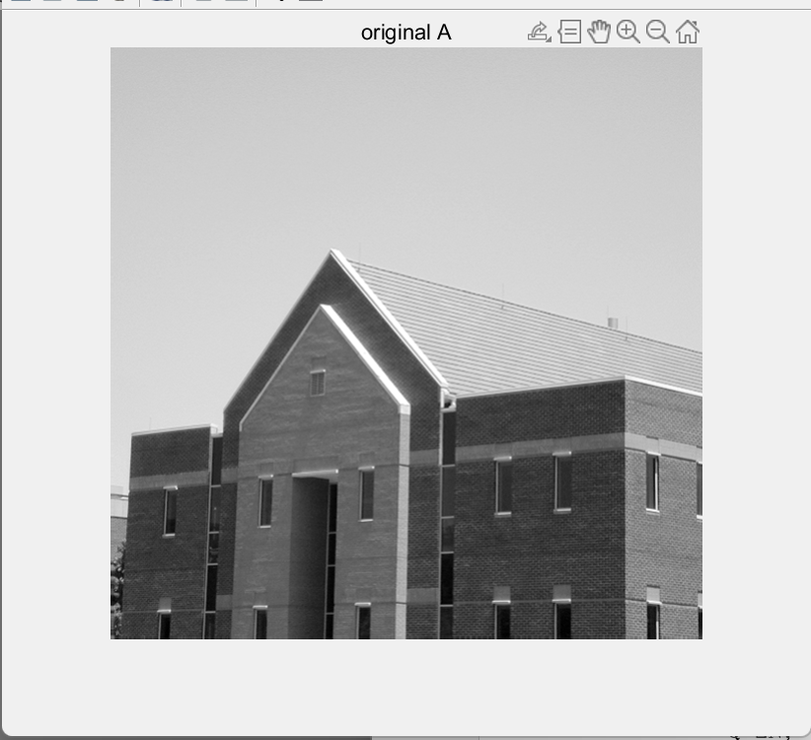

下图为0填充后的图像

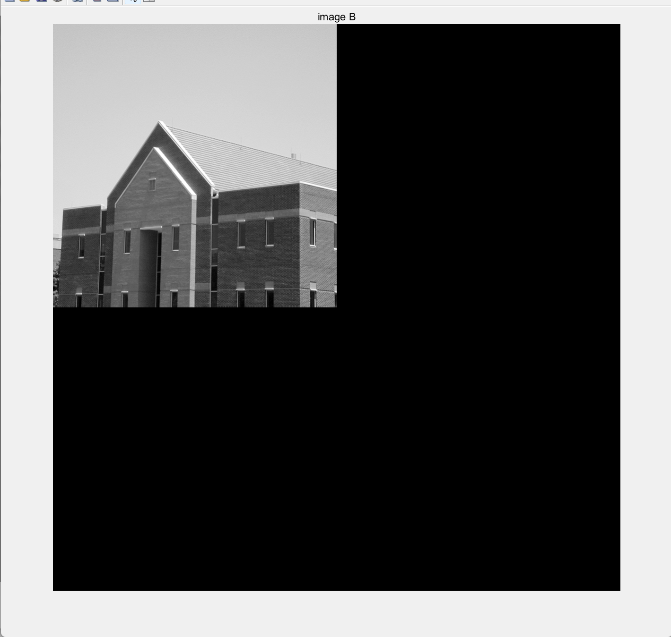

下图为将图像移动到傅里叶变换中心处后的图像

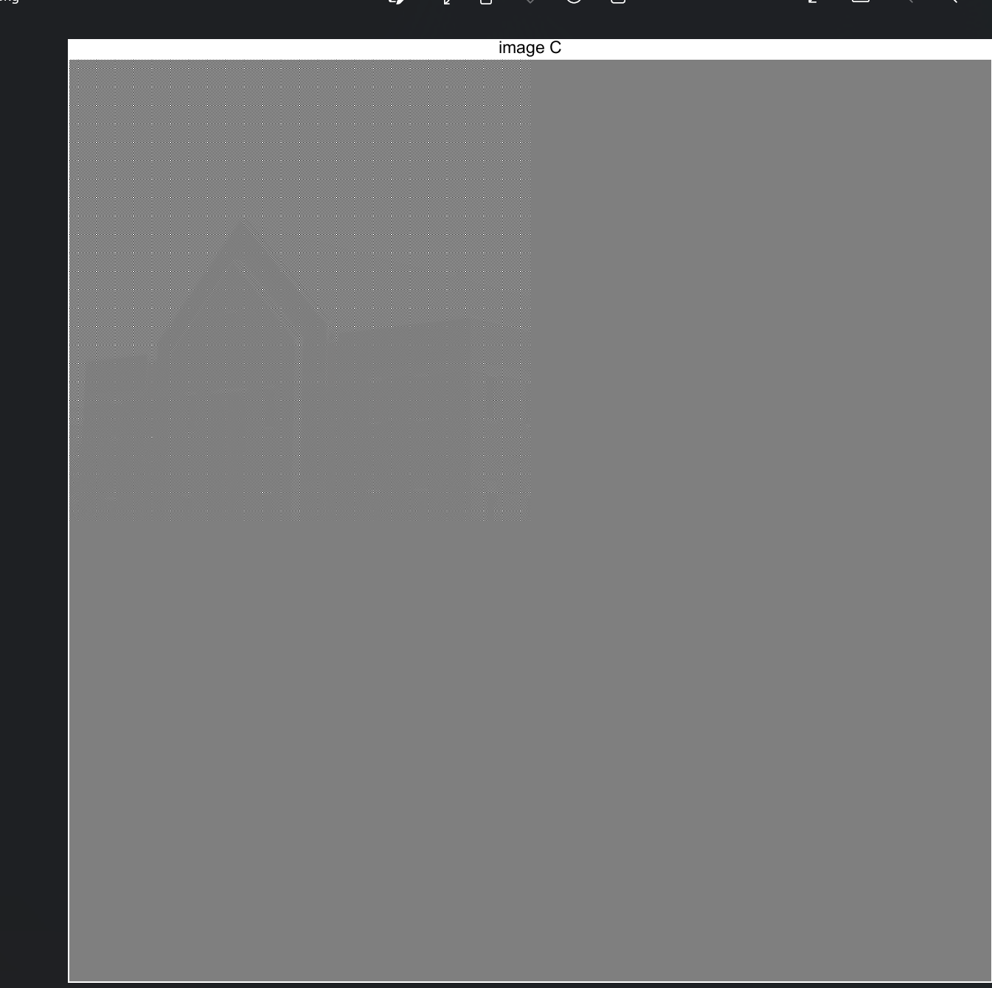

下图为进行频率与滤波的模板

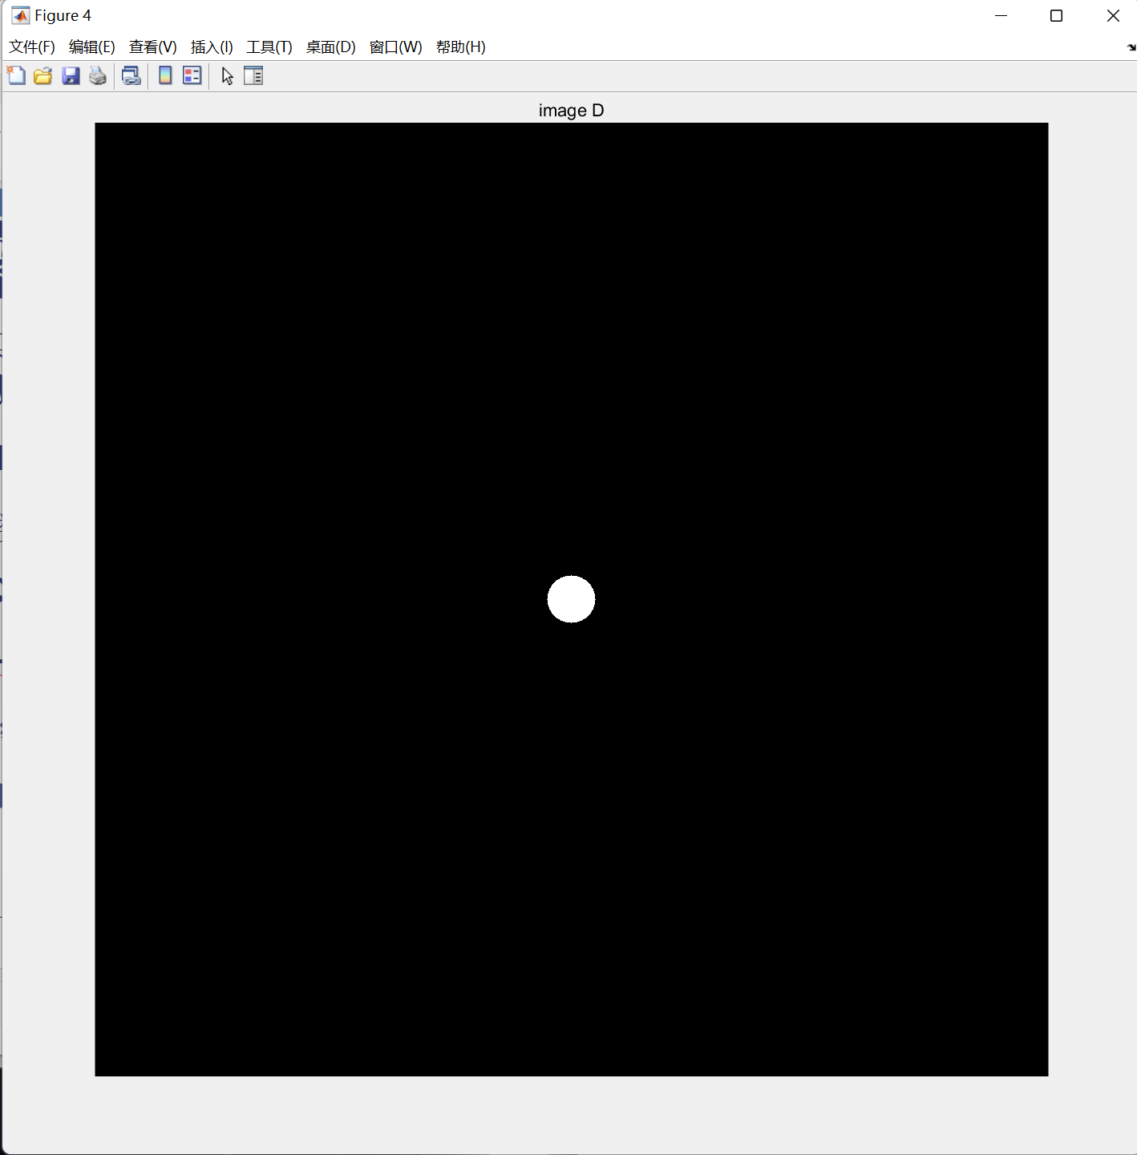

下图为经过频率域滤波后经过傅里叶反变换后的输出图像

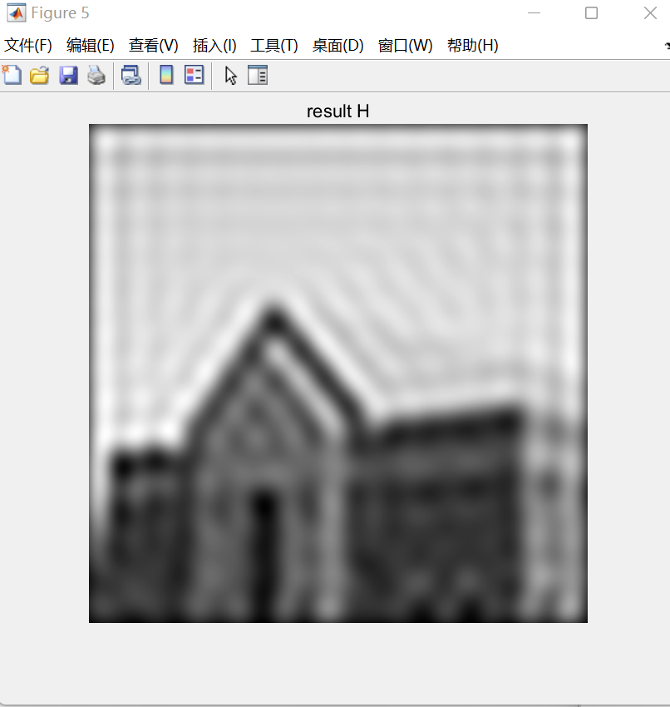

## 2. 实验内容二：频域滤波

提取图像频域矩阵中感兴趣区域（ROI），从而达到数据压缩的效果

实验结果：

下图为读入一张彩色图像后的结果

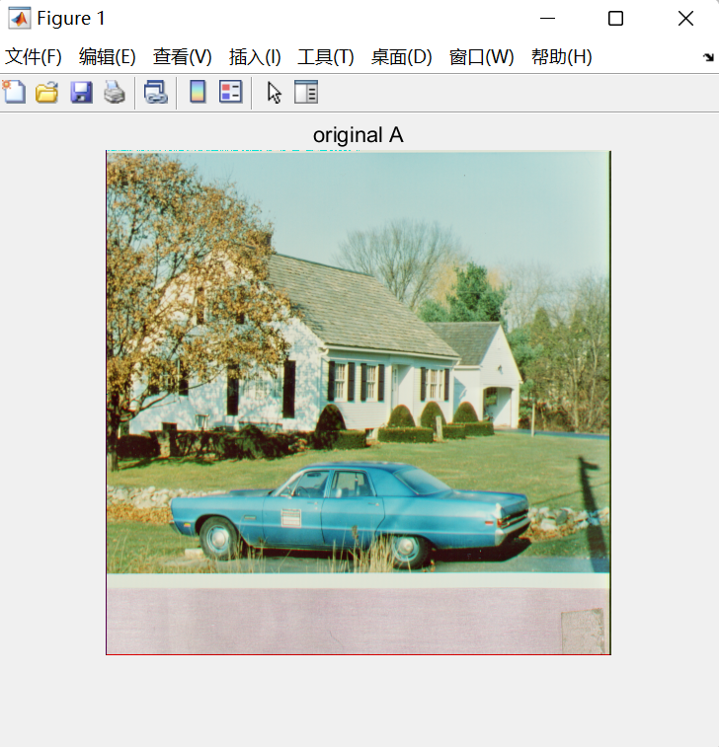

感兴趣区域为图片中心为圆心，半径为10的圆滤波后的结果

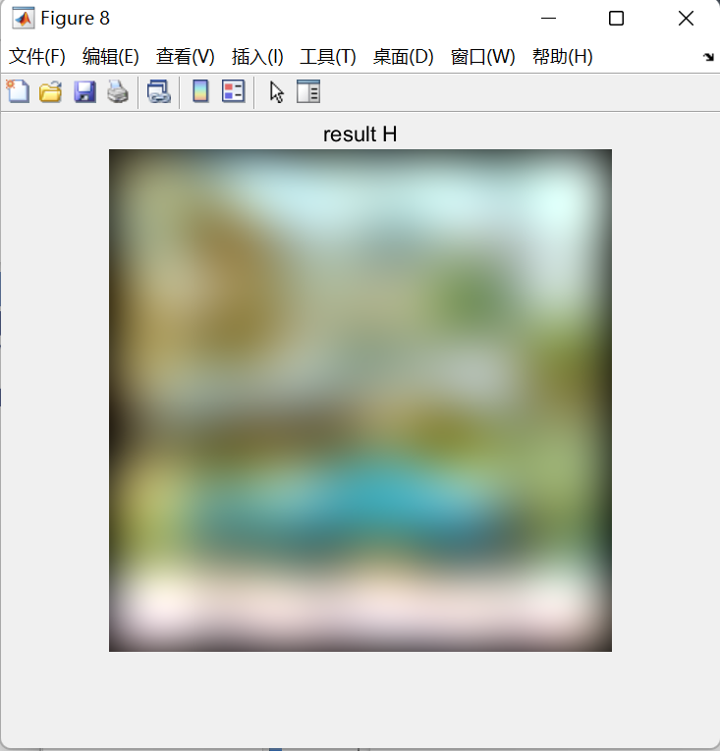

下图为半径为50的ROI滤波结果  
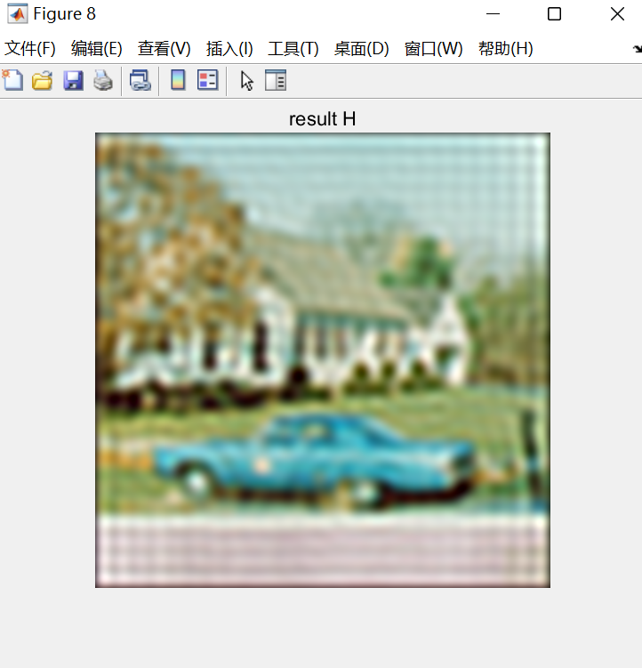

下图为半径100的ROI滤波结果

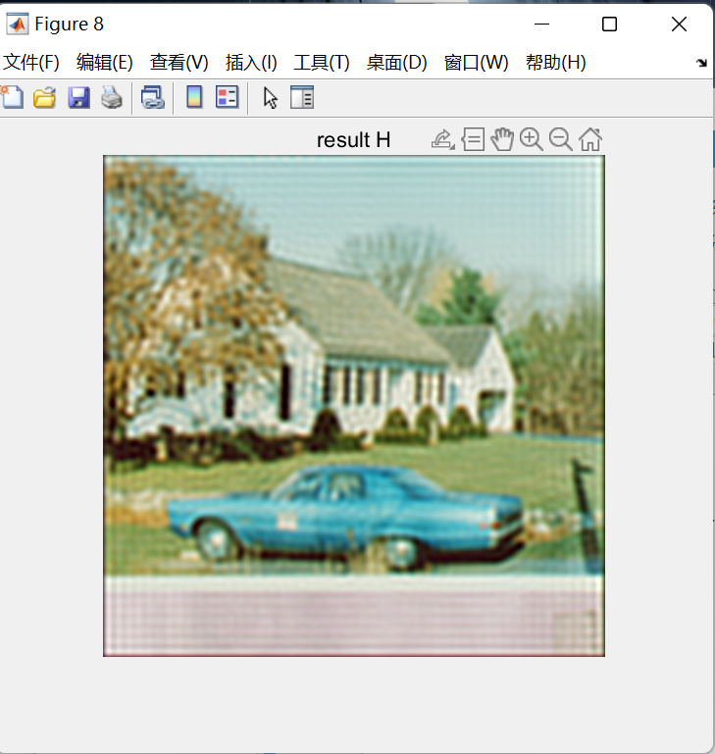

下图为半径200的ROI滤波结果

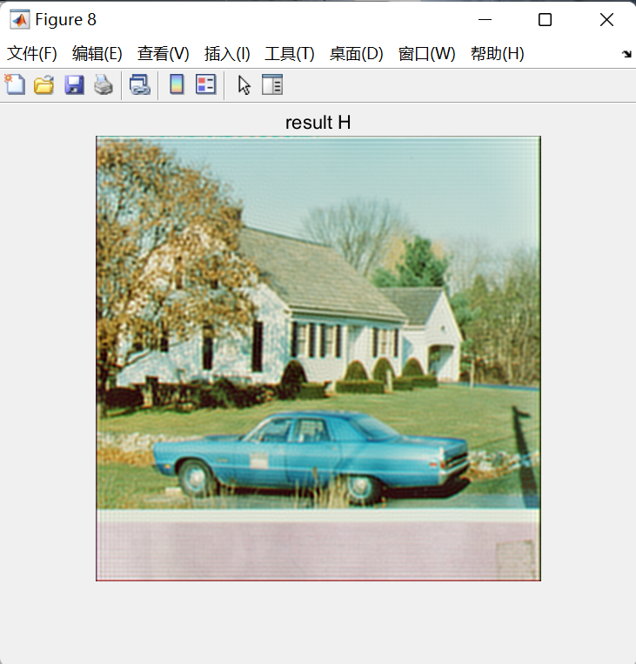

实验分析：通过以上实验我们可以发现，当感兴趣区域的半径大小越大（以原点为中心），滤波后的图像与原始图像的相似性就越大，半径越小图像的模糊程度就越高。从这我们可以分析得出，图像的高频部分决定了图像的细节部分，而图像的低频部分主要决定图像的直流分量，也就是亮度差异。

## 3. 实验内容三：低通滤波

通过在频域的高斯低通滤波器对图像进行低通滤波

实验结果：

读取原始图像为下图所示

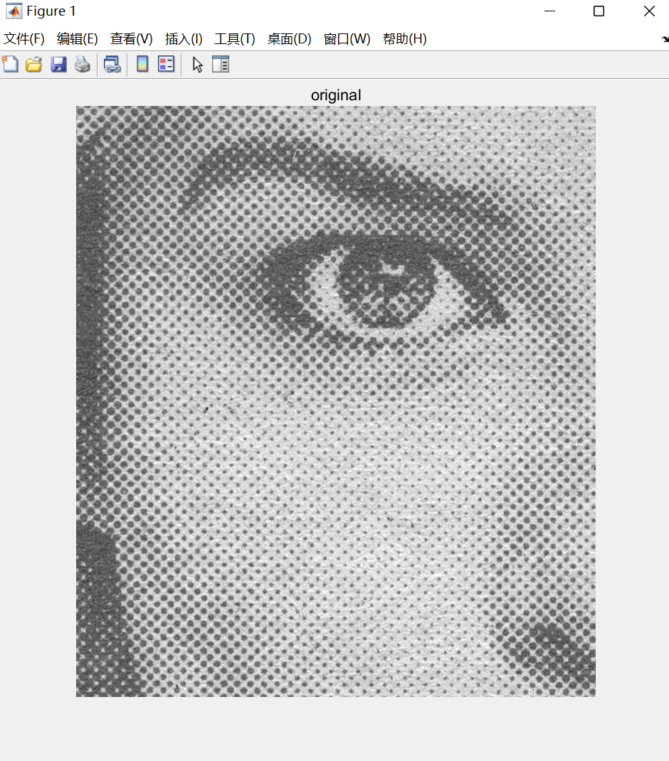

D0=5 进行高斯低通滤波器滤波结果

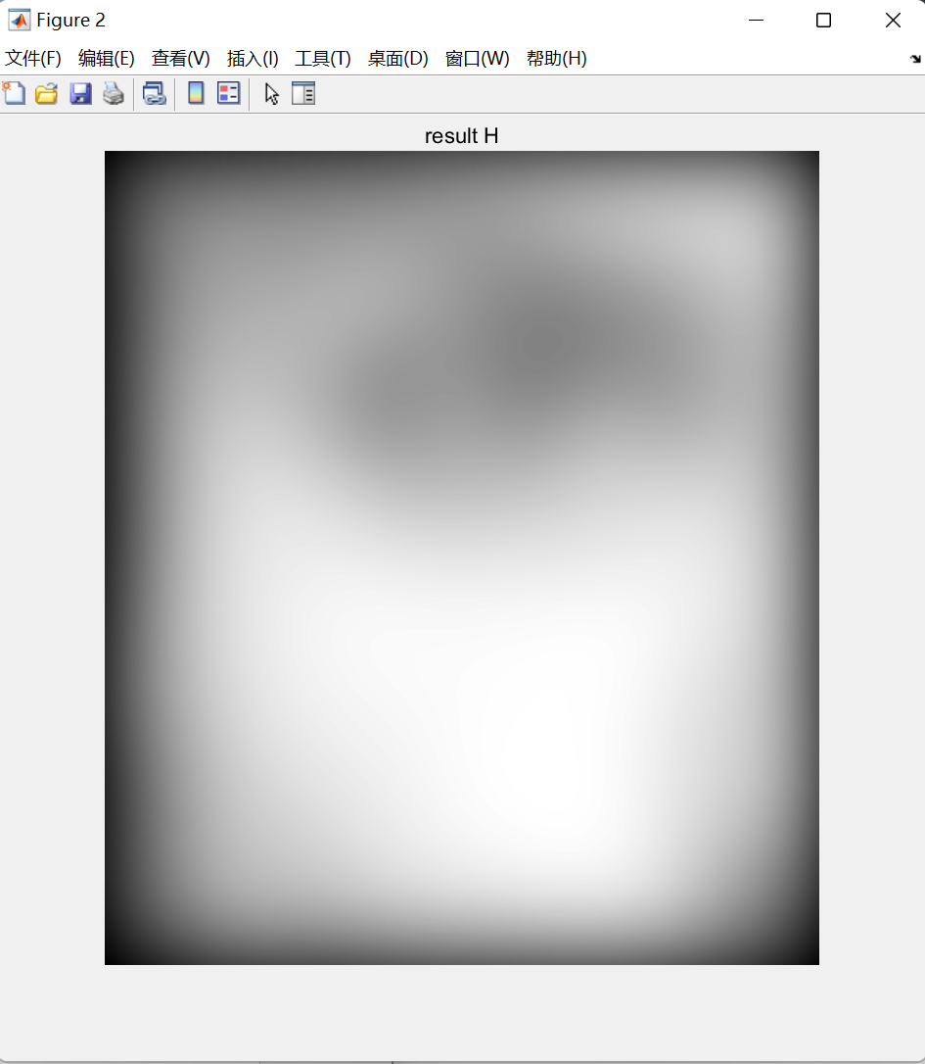

D0=15进行高斯低通滤波结果

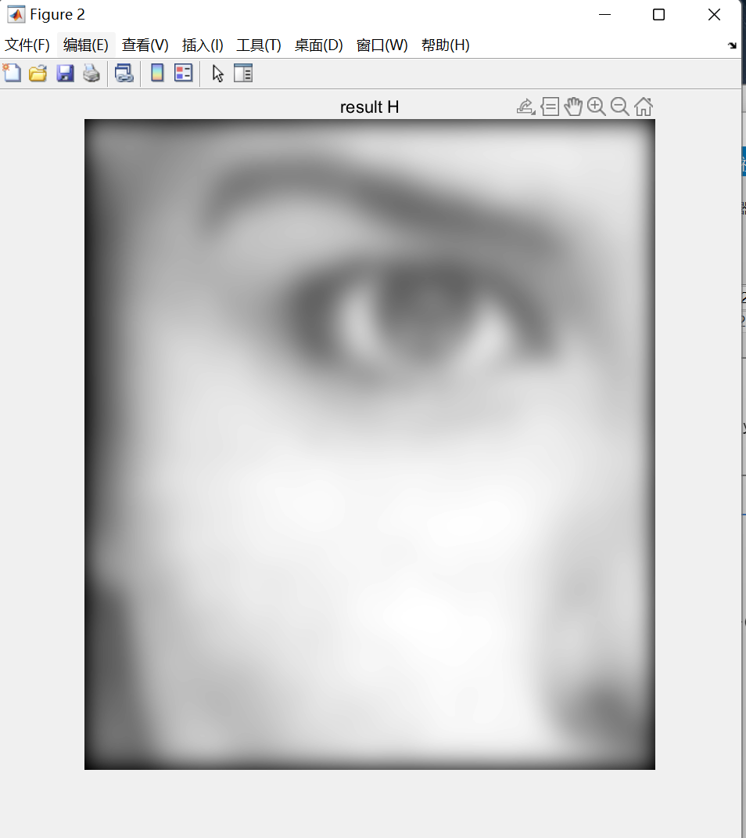

D0=30的高斯低通滤波结果

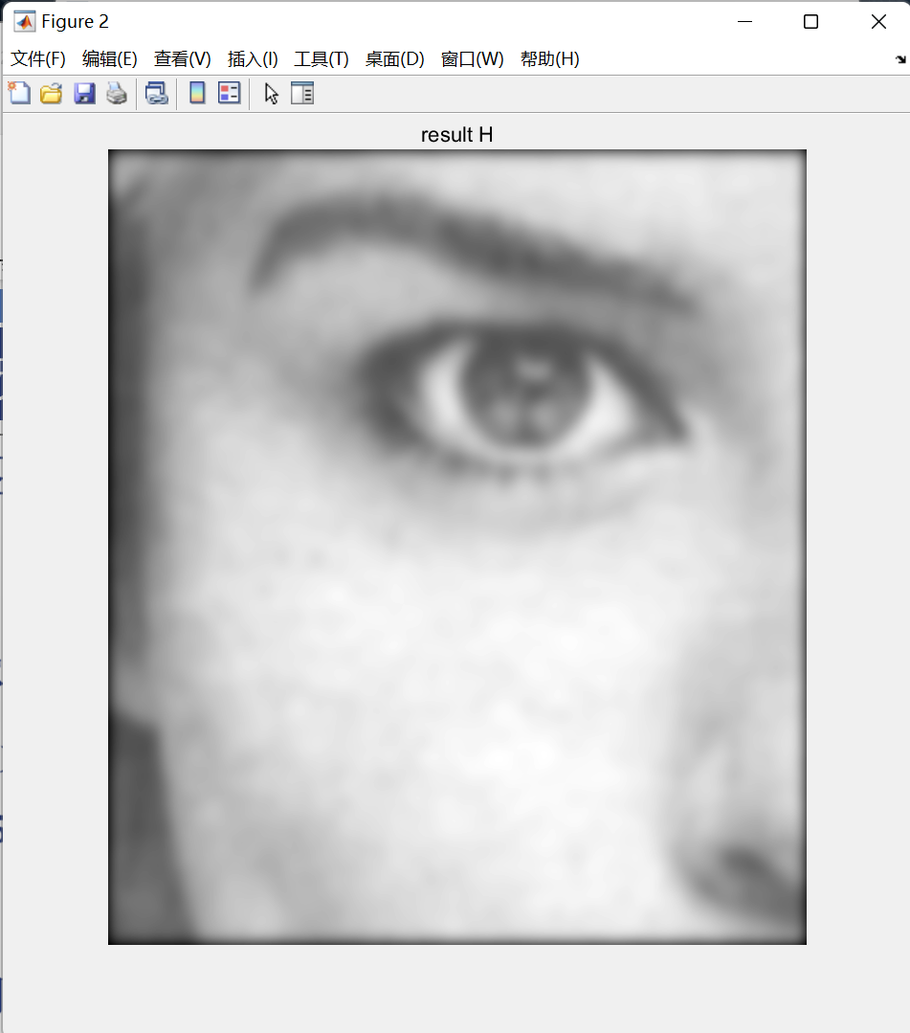

D0=80的高斯低通滤波结果

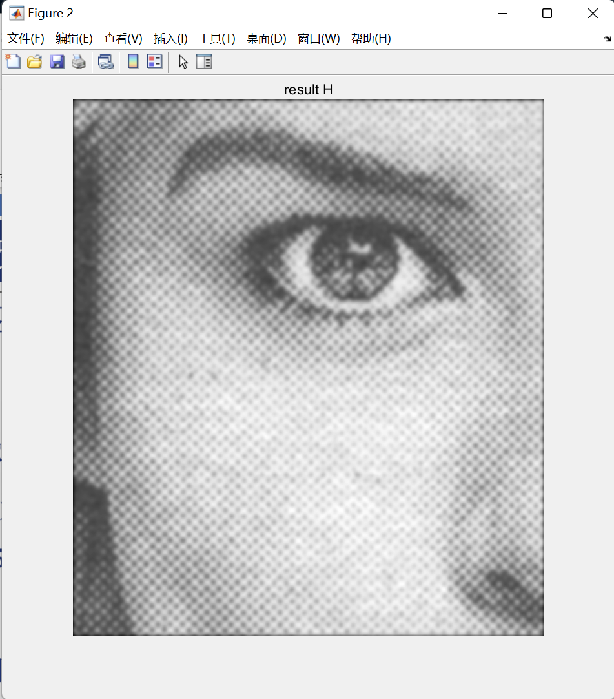

D0=15的高斯高通滤波结果

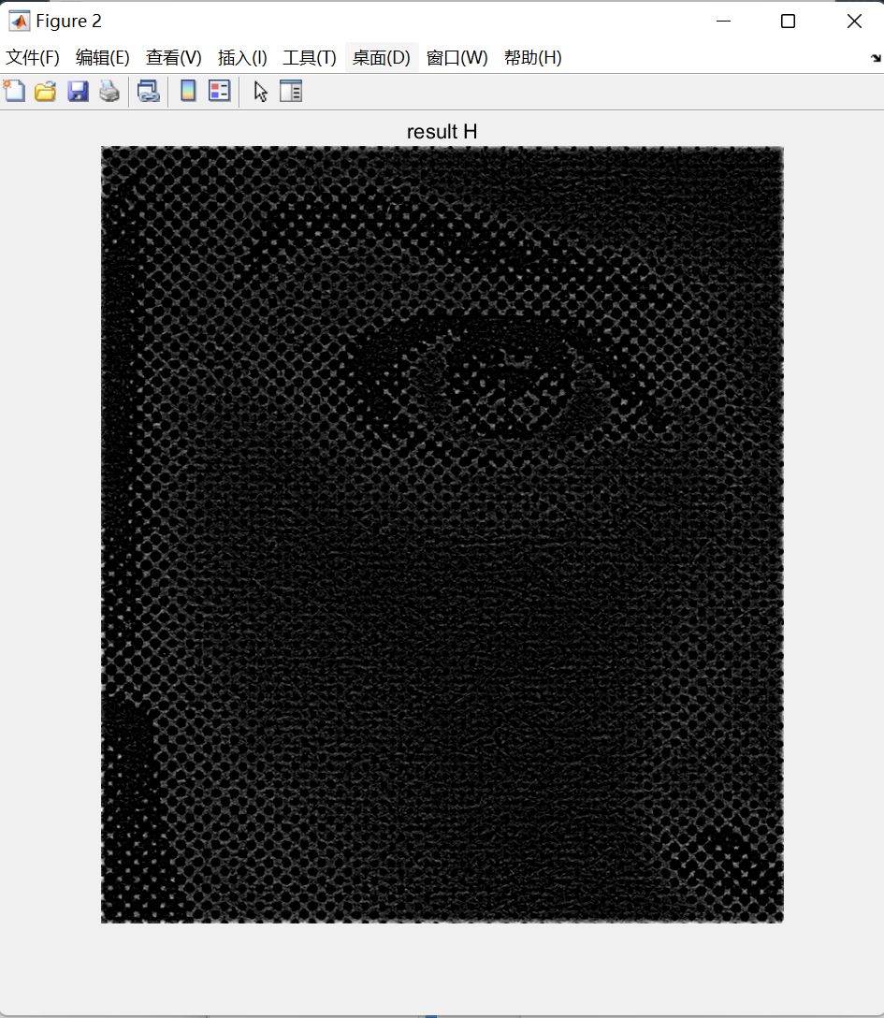

## 4. 实验内容四：相干性

求给出两幅图像之间的相关性，给出相关矩阵中的最大值的(x,y)坐标。

下图即为求相关矩阵后输出的最大值的坐标。

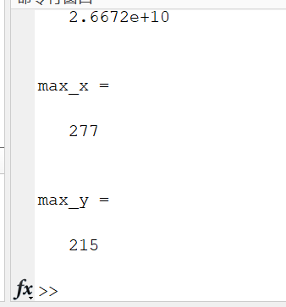

# 四、实验结论

通过本次实验，我完成了对二维图像的频域滤波、频域数据压缩、低通滤波、相干性的实验，在实验中，我学习到了对于二维的图像应该如何进行求其傅里叶变换的频谱，同时对频谱做滤波的操作，并且认识到了对于二维数字图像的高斯低通滤波如何实现。在感兴趣区域的实验中，我学习到了不同的频率分量分别决定了一幅图像的什么特征。在相关性实验中，我学习到了对于二维图像应该如何求相关矩阵，通过此操作来求两幅图像的相似程度。通过对以上四个实验的操作，让我对理论课知识点有了更深刻的认识，为了后续的理论课学习打下坚实的基础。